ОСЕВОЕ РАСТЯЖЕНИЕ И СЖАТИЕ (СТАТИЧЕСКИ ОПРЕДЕЛИМЫЕ СИСТЕМЫ)
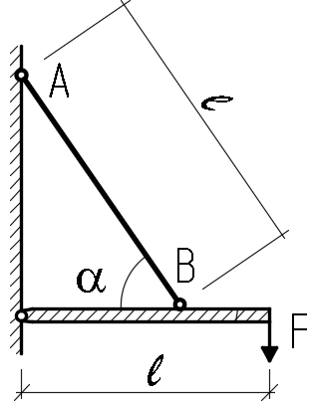 | 1  Под каким углом α нужно установить тягу АВ длиной l, чтобы напряжения в ней были минимальными?
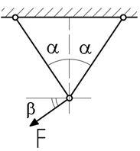 | 2  Сила F может быть приложена в плоскости чертежа под любым углом β. Подобрать площади сечений стержней из условия прочности, приняв R=100МПа, F=20кН, α=30^{о}.
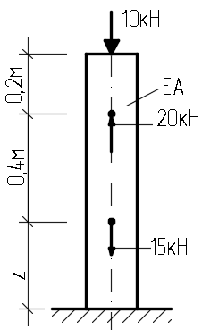 | 3  При каком значении Z перемещение верхнего торца стойки равно нулю?
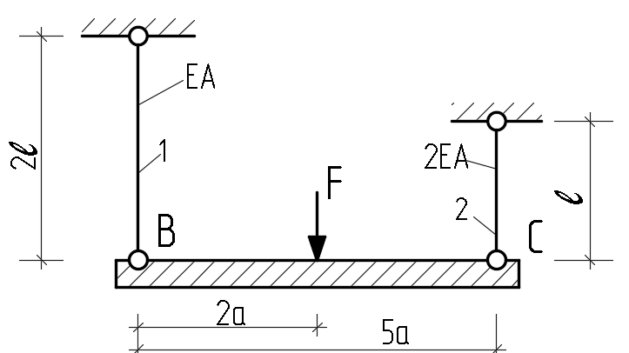 | 4  На сколько нужно укоротить стержень 1, чтобы абсолютно жёсткая балка ВС при заданном положении силы F осталась горизонтальной?
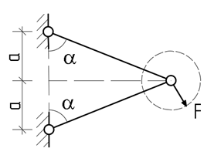 | 5  Сила F совершает медленное вращательное движение в плоскости конструкции. Определить из условия прочности угол α, при котором конструкция будет иметь наименьший вес. Размер а задан.
6
Стержень круглого поперечного сечения радиуса r имеет переменный вдоль радиуса модуль упругости, закон изменения которого указан на рисунке. Вывести формулу для напряжений в поперечном сечении (справедлива гипотеза плоских сечений).
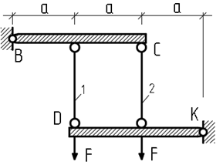 | 7  Определить перемещение точки С, если Е₁А₁ = Е₂ А₂, l₁ = l₂ = l.  Стержни ВС и DK абсолютно жёсткие.
8
Определить удлинение конического стержня от собственного веса, а также перемещение произвольного сечения m-n.
Удельный вес ɣ и модуль упругости E заданы.
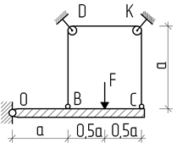 | 9  Абсолютно жёсткий стержень ОС поддерживается тросом BDKC, проходящим через блоки D и К. Определить перемещение точки приложения силы F. Найти сечение троса, остающееся неподвижным.  E, a, A, F заданы.
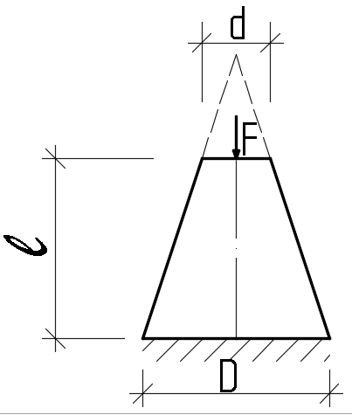 | 10  Определить перемещение свободного конца усечённого конического стержня и изменение его объёма при нагружении силой F.  Модуль упругости E и коэффициент Пуассона ν заданы.

